Autor: Vereador Sirineu Araújo

Ementa: “Indica Conserto e Reparo em Asfalto

no local que especifica”

Excelentíssimo Senhor Presidente,

Senhores Vereadores,

Este vereador tem sido procurado por munícipes e moradores locais solicitando que seja feito Conserto e reparo em asfalto na Rua Neusa Francisca dos Santos, 247- Parque Sevilha, Sumaré – SP. Requer a mais absoluta prioridade pois a irregularidade está causando transtornos aos veículos que trafegam pela via.

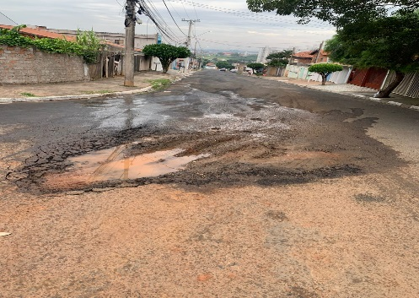

Diante do exposto e atendidas às formalidades regimentais desta Câmara Municipal, indicamos que seja oficiado ao Senhor Prefeito Municipal de Sumaré para que, através do setor competente, atenda a solicitação.

Sala das sessões, 12 de abril de 2024.



**SIRINEU ARAUJO**

**VEREADOR**